**同济大学计算机系**

**人工智能课程设计实验报告**



**学 号 2152809**

**姓 名 曾崇然**

**专 业 计算机科学与技术**

**授课老师 武妍老师**

1. **问题概述**
2. **直观描述**

在这次的实验中，需要通过搭建不同的神经网络来完成一些不同的任务，包括一个二进制感知机，实现对已有结点的分类；模拟近似一个正弦函数；训练一个网络来识别手写的数字；训练一个网络来识别一个单词属于哪种语言。以上的任务都要求识别的准确率或者模拟的精度达到一定的程度。

1. **已有代码的阅读和理解**
2. **需要完成的代码models.py**

PerceptronModel类：包含训练一个二进制感知机的方法的类

RegressionModel类：实现用神经网络拟合近似正弦函数的方法

DigitClassificationModel类：训练神经网络来实现手写数字的识别

LanguageIDModel类：训练神经网络来识别一个单词属于哪种语言

__init__函数：初始化参数，包括不同层神经网络的权重矩阵和偏移矩阵

run函数：使用现有的参数来预测对应输入的输出

get_loss函数：返回现有参数预测的损失

train函数：从数据集中取数据，使用参数来进行预测对应输出，计算损失值，并根据损失值调整参数矩阵的值，重复这个过程直到精度到达一定程度

1. **需要参考的代码nn.py**

包含一些用于训练神经网络的库函数：

nn.Parameter代表一个可训练的感知器或神经网络的参数。

nn.DotProduct计算其输入的点积。

nn.as_scalar可以从节点中提取一个Python浮点数。

nn.Add按元素对矩阵进行加法。

nn.AddBias将偏置向量添加到每个特征向量。

nn.Linear对输入应用线性变换（矩阵乘法）。

nn.ReLU应用逐元素的修正线性单元非线性函数

nn.SoftmaxLoss计算批次的softmax损失，用于分类问题。

nn.gradients计算相对于提供的参数的损失梯度。

1. **需要参考的代码backend.py**

通过调用dataset.iterate_once（batch_size）来获取训练示例的批次.

dataset.iterate_forever(batch_size)生成一个无限的批次示例序列。

dataset.get_validation_accuracy()返回模型在验证集上的准确率。

1. **解决问题的思路与方法**
2. **二进制感知机**

通过计算输入和参数的点积并以此计算出输出预测值，根据预测值和真实值的差别来调整参数，直到数据集中所有数都能够被正确分类

1. **近似正弦函数**

搭建一个神经网络，根据这个神经网络中的参数值来计算输入对应的输出值，根据预测值的损失来对参数进行更新，直到损失值低到一定程度，这表明拟合的精度到达了一定的高度

1. **手写数字识别**

搭建一个神经网络，根据这个神经网络对输入的手写图片进行映射，映射到0-9的分类中，不断的根据损失值来调整参数的值，直到准确率到达一定的水准

1. **语言分类**

搭建一个神经网络，每读入一个字母，就使用输入层对其进行映射，并使用隐藏层对之前得到的映射结果进行映射，将二者之和作为新的映射结果，直到最后一个字母读入完毕，再使用输出层映射得到最后的预测结果，根据损失值不停调整参数值，直到精度到达一定的程度

1. **算法设计**
2. **算法功能**
3. **二进制感知机**

对输入结点的x用参数矩阵进行二分类，结果为-1或1，根据结果调整参数的值，使得分类更加准确

1. **近似正弦函数**

对输入的结点x用神经网络进行近似，使其输出结果逼近一个正弦函数，不断根据结果更新神经网络中的参数值，使近似更加精确

1. **手写数字识别**

对输入的手写数字图片的像素信息使用神经网络进行映射，使映射结果为手写图片对应的数字，不断根据分类的结果修改神经网络中的参数，使分类结果更加精确

1. **语言分类**

对输入的单词使用神经网络进行映射，将其所属的语言进行识别，根据结果修改参数值，使识别更加精确

1. **设计思路**
2. **二进制感知机**

初始化参数矩阵，计算输入和参数矩阵的点积并据此对输入进行分类，判断分类的预测值与真实值是否相同，若不相同则调整参数值，直到数据集中所有的数据都能够被正确的分类，结束。

1. **近似正弦函数**

搭建神经网络，包含一个隐藏层，确定神经网络的深度和大小，使用该神经网络对输入进行映射，根据损失值来进行参数的调整，直到近似的精度到达一定的程度，结束。

1. **手写数字识别**

搭建神经网络，确定神经网络的深度和隐藏层的大小，使用该神经网络对输入结点进行映射，识别是哪一个数字，根据损失值调整参数，直到识别的精度到达一定的程度，结束。

1. **语言分类**

搭建神经网络，包含三个部分，输入层，隐藏层，输出层，不断的读入字符直到单词被读取完，在读取的过程中反复的使用输入层和隐藏层进行映射得到新的结果，在读入完毕之后将得到的结点使用输出层映射输出，根据损失值调整参数，直到准确率达到一定程度，结束。

1. **流程图**
2. **二进制感知机**

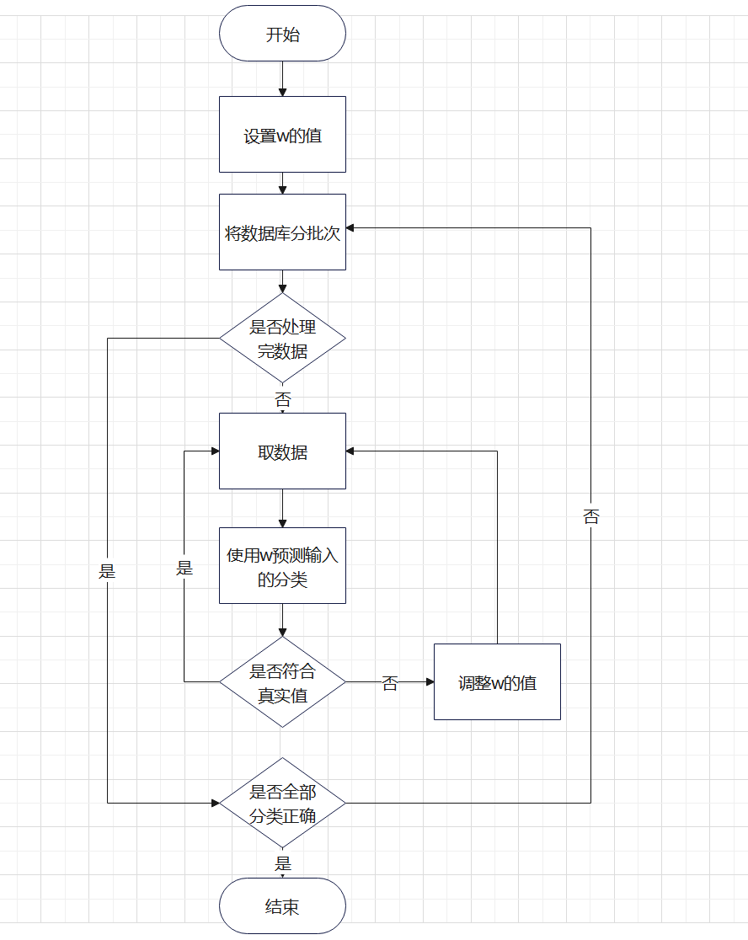

1. **近似正弦函数**

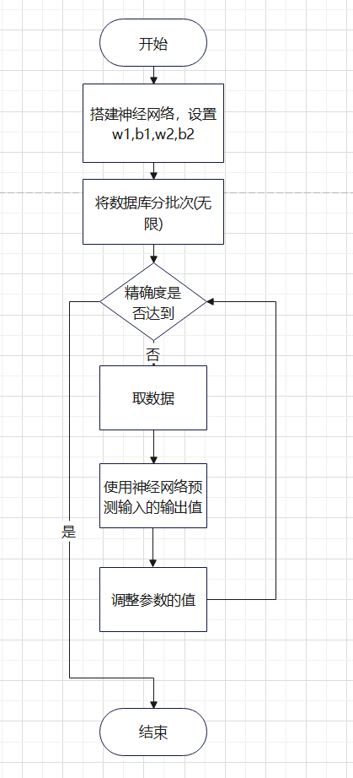

1. **手写数字识别**

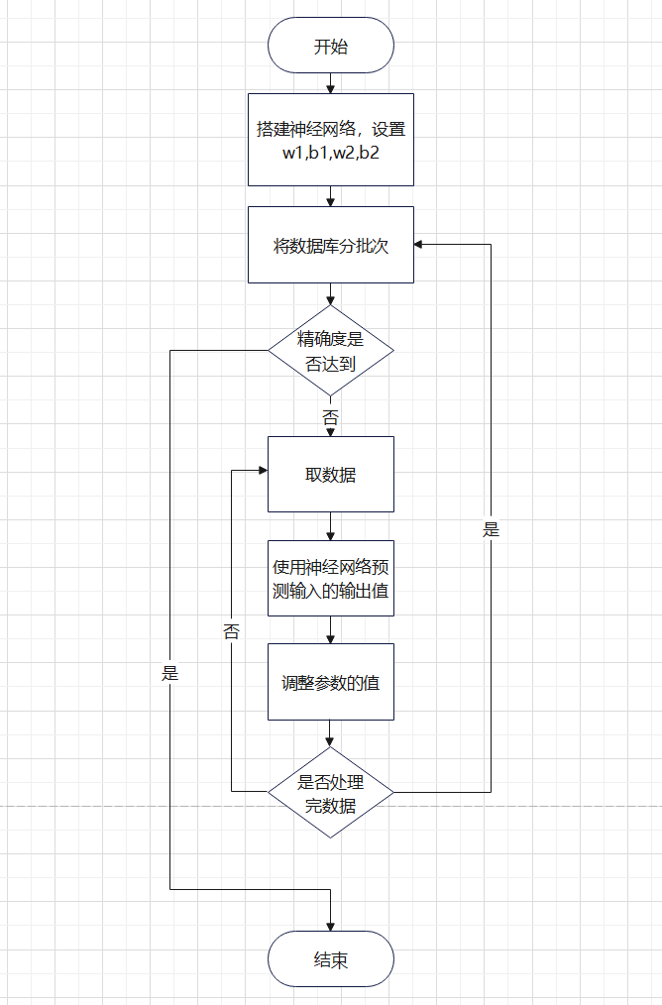

1. **语言分类**

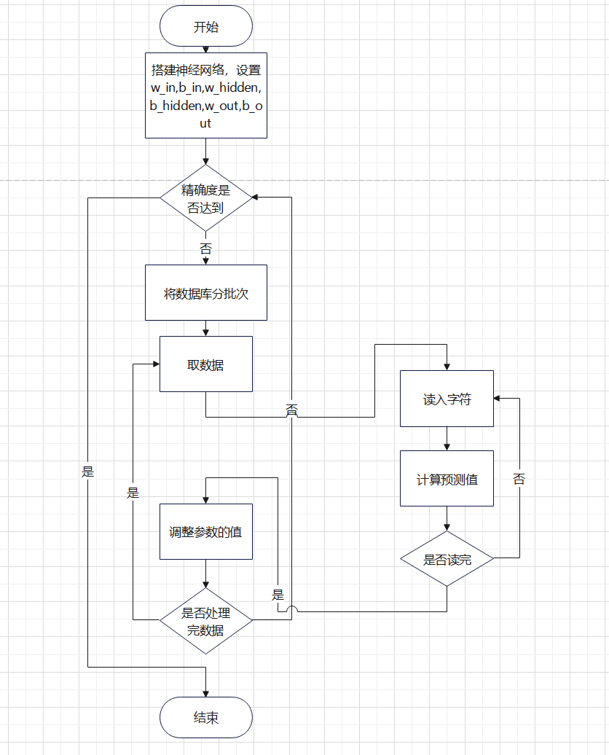

1. **算法实现**
2. **实现细节**
3. **二进制感知机**

权重矩阵的大小设置时已经给定的，同时已经规定batchs的值为1，即每次处理一个数据，因此在该题目中无需自己去搭建神经网络，只需要不停的更新参数的值直到符合要求即可。

1. **近似正弦函数**

神经网络的搭建：参考题目给出的参数设置建议，我搭建的神经网络有一个隐藏层（两个线性层），线性层间用非线性的relu进行分隔，同时将隐藏层的大小设置为512，参数如下图：

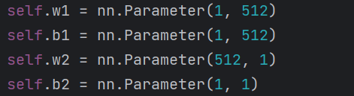

结构如下图：



batch size和学习率的设置：根据题目的推荐，我将batch size设置为200，学习率设置为0.05，但是发现准确率达不到要求的水平，于是我修改了学习率，将其改为0.01，使得拟合更加的精准，达到了要求（可能时题目的推荐没有和题目要求吻合？）

1. **手写数字识别**

神经网络的搭建：根据题目的推荐，我搭建的神经网络具有一个隐藏层（两个线性层，用非线性的relu分隔）我将隐藏层的大小设置为200，参数设置如下图：

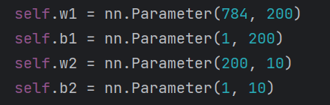

结构如下图：



batch size和学习率的设置：根据题目的推荐，我将batch size设置为100，学习率设置为0.5

1. **语言分类**

神经网络的搭建：在处理单词时，由于单词长度的不同，不便于直接通过类似于上两题的神经网络进行映射，因此采用循环神经网络的方法进行映射：每读入一个字母，使用输入层进行映射，将结果保留，在下一次读入字母时，将上一次的结果使用隐藏层进行映射，读入的字母使用输入层进行映射，将两个矩阵求和作为这次读入的结果，重复上述操作，直到将字母读取完为止，最后将结果用输出层映射输出，为了保证非线性，每层之间用relu分隔（输出层不添加relu），参数设置如下图（因为要保证隐藏层足够大，所以我设置隐藏层为512）：

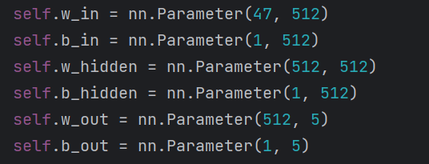

结构如下图：

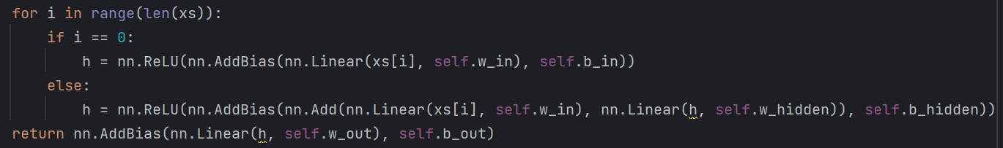

batch size和学习率设置：我尝试设置batch size为50，学习率为0.1

1. **核心函数**
2. **二进制感知机**

run函数：

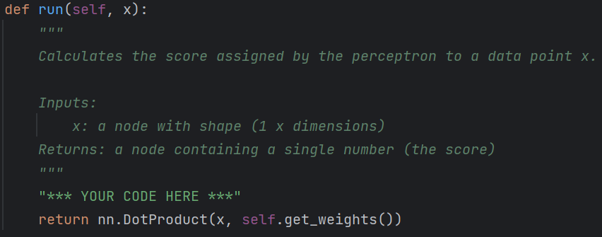

train函数：

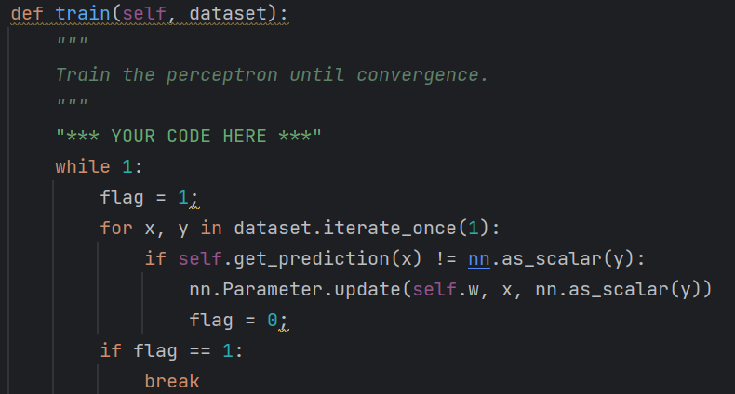

1. **近似正弦函数**

run函数：

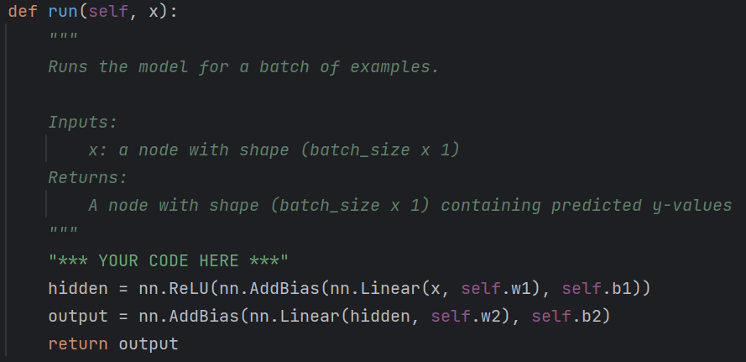

train函数：

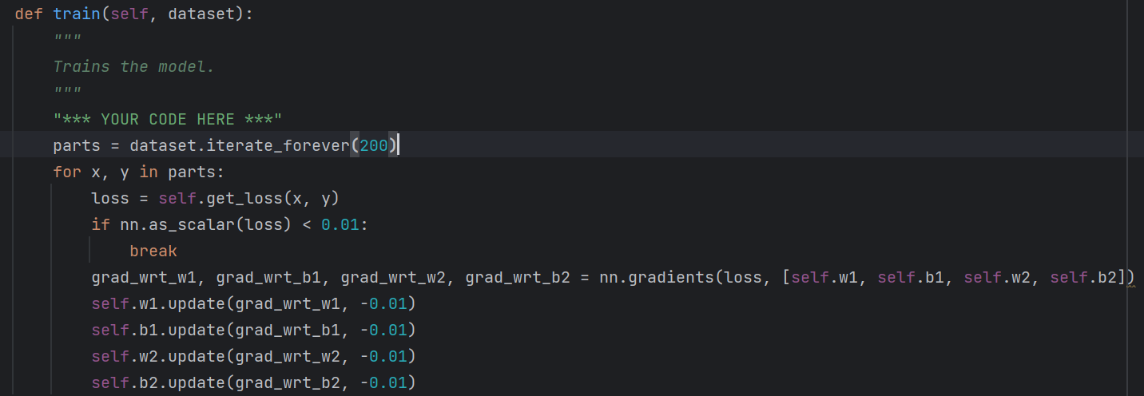

1. **手写数字识别**

run函数：

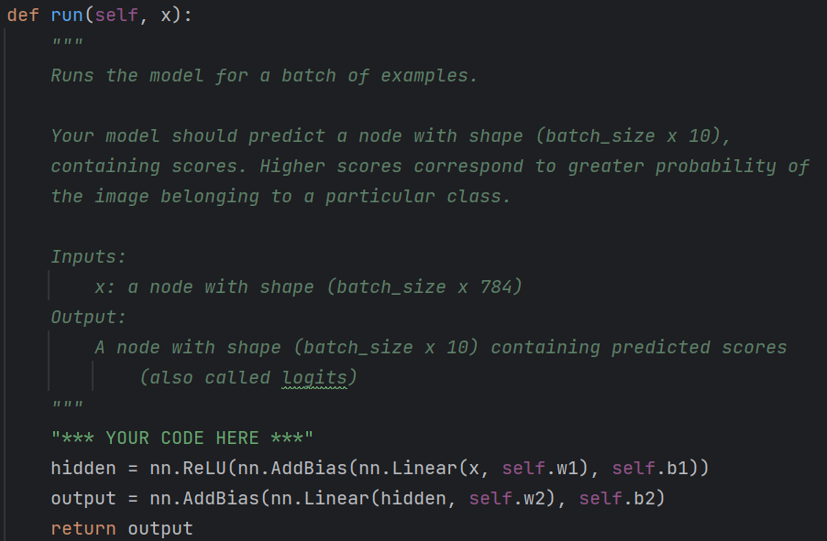

train函数：

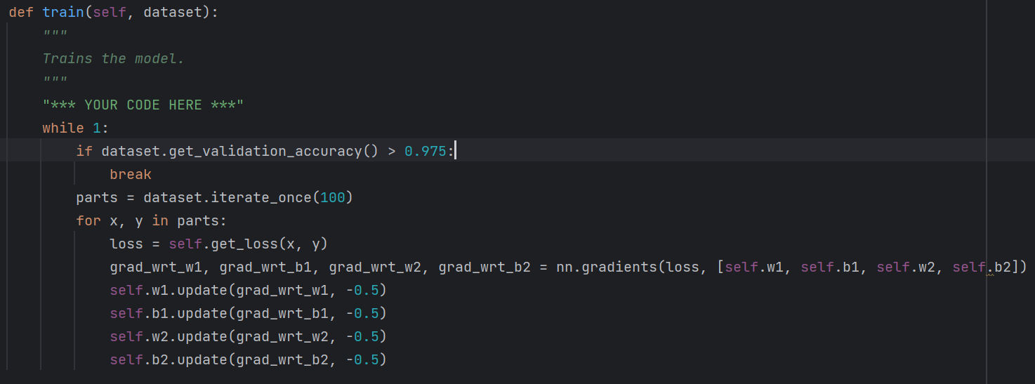

1. **语言分类**

run函数：

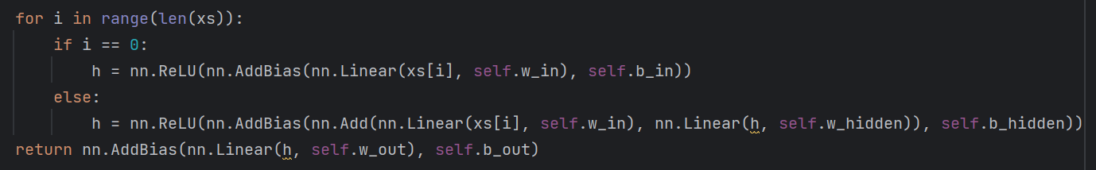

train函数：

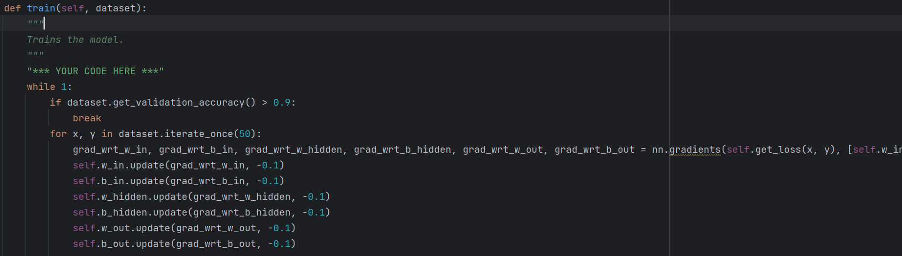

1. **模块输入输出**
2. **二进制感知机**

输入数据：x: 一个形状为 (1 x dimensions)的结点

预测结果：1或者-1（代表分类）

1. **近似正弦函数**

输入数据：x: 一批数据，形状为（batch_size x 1）

预测结果：y: 一个包含有对应的预测值的向量，形状同x一样

1. **手写数字识别**

输入数据：x: 一批数据，行为每批的数据个数，列为784个像素点的浮点值

预测结果：y: 一个存有每个数据对应分类的矩阵，行为每批数据的数量，列为分类情况

1. **语言分类**

输入数据：xs: 一批数据，一个列表，长度为单词的长度，每个元素是所有单词对应的位置的表示的集合

预测结果：对应的批次内每个数据的分类结果

1. **数据结构定义**

无数据结构定义

1. **实验结果**
2. **结果展示**
3. **二进制感知机**

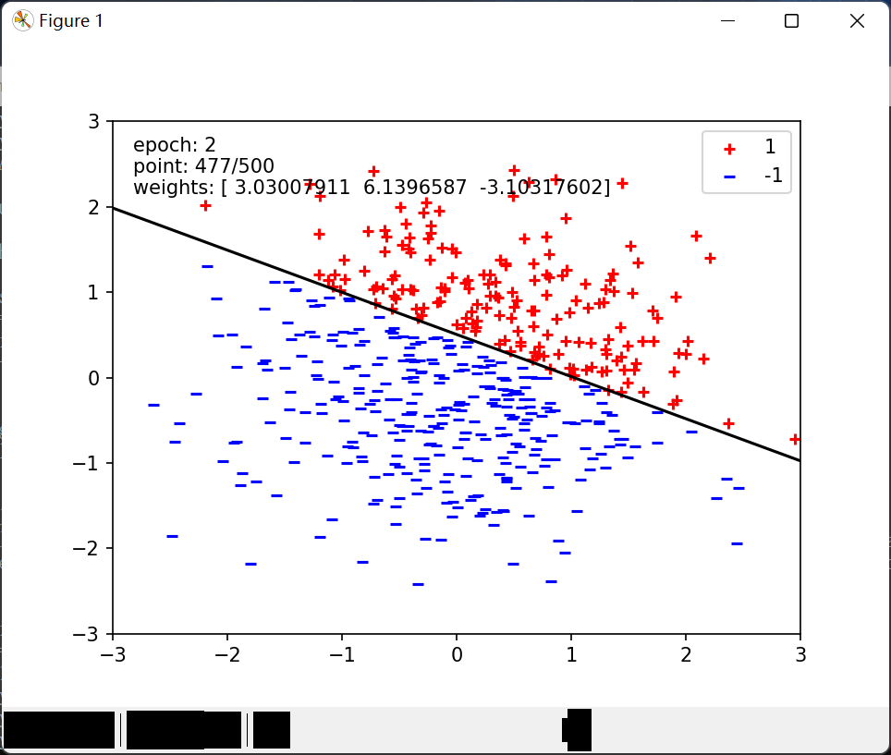

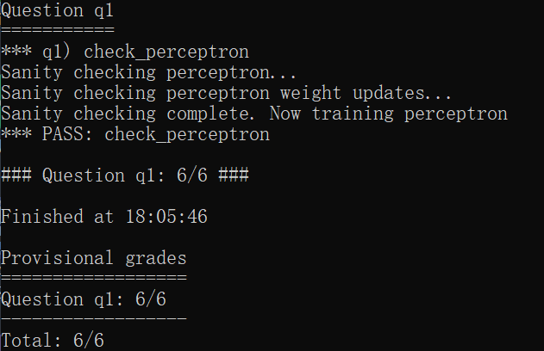

1. **近似正弦函数**

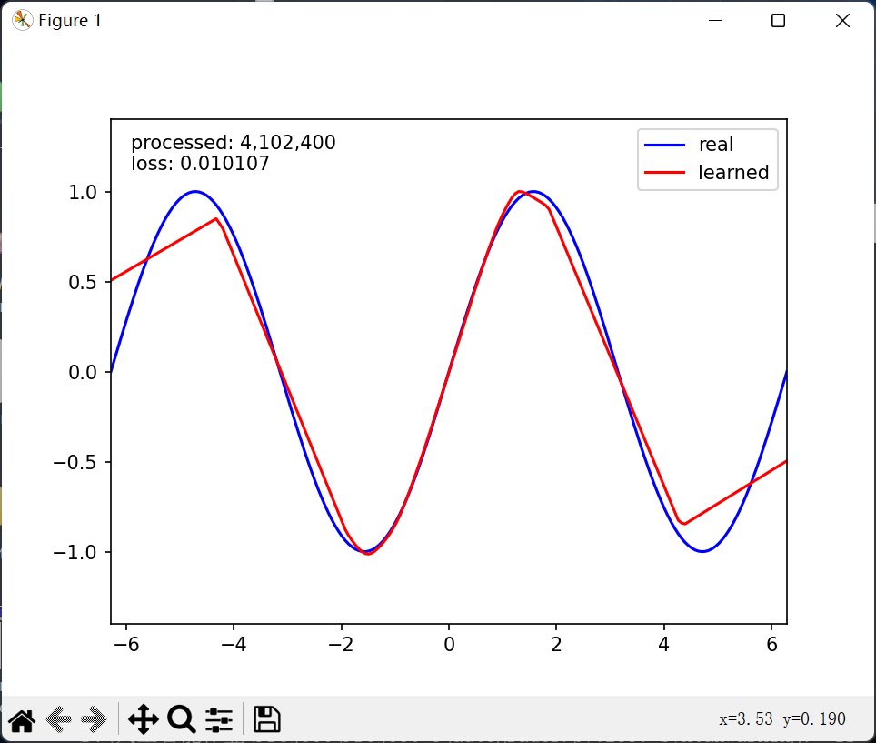

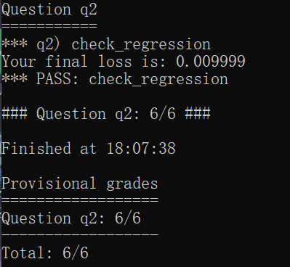

1. **手写数字识别**

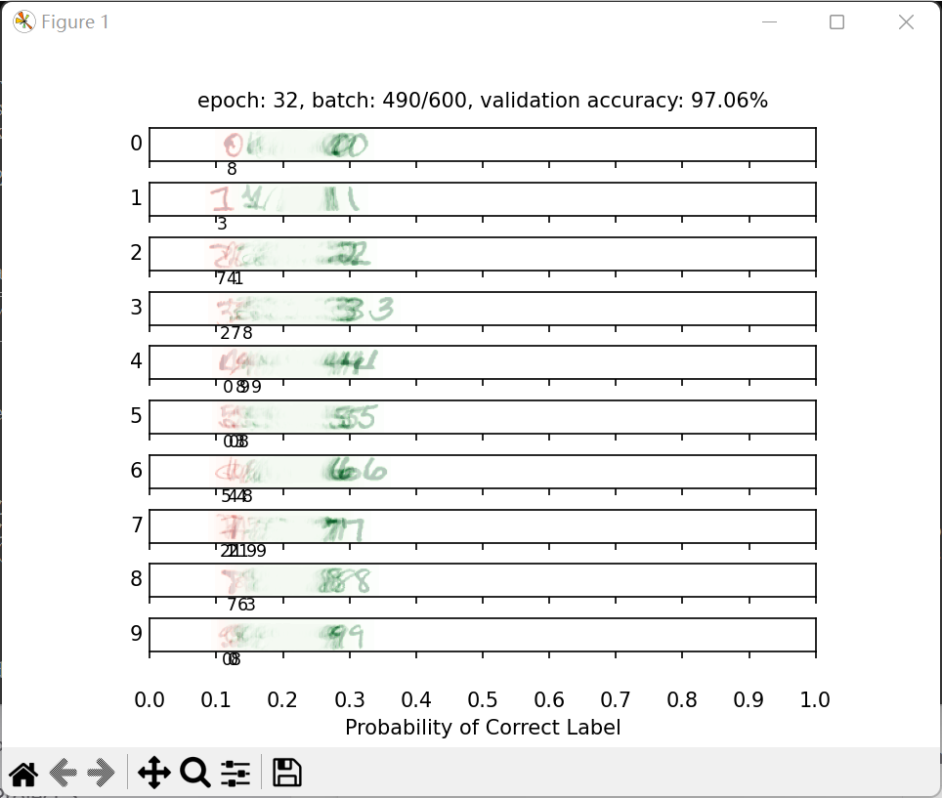

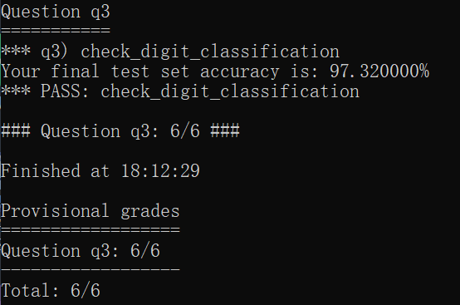

1. **语言分类**

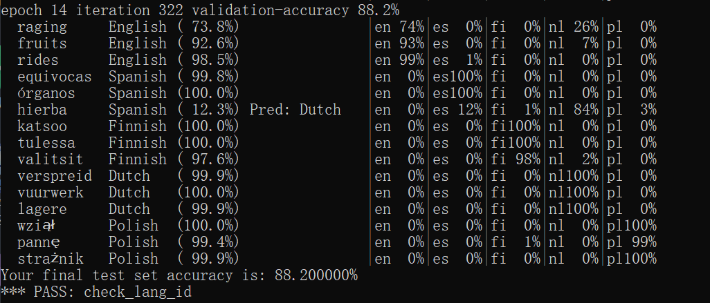

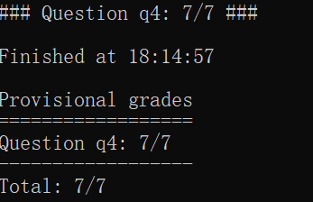

1. **描述说明**

上面的可视化截图均非最后的结果（因为训练完会自动关闭，所以是在训练过程中的截图）

1. **二进制感知机**

可视化界面表示将点分为了两部分（对应1和-1），之所以为直线是因为只做了线性的变化，只有一层且没有添加非线性的函数

1. **近似正弦函数**

可视化界面中蓝色的线条是正弦函数，红色的线条是近似出来的函数，可以看到随着训练过程的推进，红色线条越发接近蓝色线条，同时损失值也越来越小，表明在训练过程中，神经网络的映射结果能不断的逼近正弦函数

第二张图表明最后的损失值为0.009999，满足题目要求

1. **手写数字识别**

可视化显示了随着训练的进行各个数字识别准确率的变化。

第二张图是结果，最终的准确率为97.32%，达到了题目的要求

1. **语言分类**

第一张截图是部分的训练过程，显示了每个批次的预测结果变化和总准确率的变化，训练完后的准确率为88.2%

1. **总结与分析**
2. **调试过程**

在调试过程中遇到的主要困难是神经网络的搭建，尤其是在搭建最后一个语言识别的时候，其明显区别于前两道题的结构，同时由于题目没有给出一些参数和网络搭建的建议，这道题花费了我很多时间去尝试，但是在尝试的过程中我逐渐理解了循环神经网络的原理，最终搭建了一个三层了网络，并选择了合适的参数，完成了这道题目。

1. **收获与思考**
2. **二进制感知机**

理解感知机的基本原理和二进制分类问题。学会使用感知机模型来解决简单的分类任务。掌握参数更新和训练过程中的梯度计算。

1. **模拟正弦函数**

掌握如何使用神经网络来拟合和预测函数值。

1. **手写数字识别**

了解图像分类问题和数字识别的基本概念和简单方法

1. **识别给定的单词是哪种语言**

理解文本分类问题和语言识别的基本原理。

在这次的实验中，我学习并理解了机器学习的基本概念，了解了神经网络的结果，并能够搭建简单的神经网络来解决一些简单的问题，明白了参数的选择对于机器学习的意义所在。